InvestLab es sistema de monitoreo y simulación de inversiones en tiempo real. Desarrollo y análisis de una plataforma para la gestión de activos financieros y generación de alertas.

Autor: Diaz Rocio Abigail

Instituto de Formación Técnica Superior N°24

Tutor: Ing. Julio Cesar Leppen

09 de junio de 202

Tabla de contenidos

Tabla de contenidos 2
Índice de figuras y tablas 8
TABLAS 8
FIGURAS 8
Resumen 9
Abstract 10
Glosario 11
Declaración de ética y consentimiento informado 13
Introducción 14
Alcances 15
1. Funcionalidades principales 15
2. Mejoras y actualizaciones futuras 16
Limitaciones 17
Arquitectura y herramientas principales 18
1. Front-end 19
2. Back-end 19
3. Capa de datos 20
4. Integración con servicios externos 20
Proveedores de datos de mercado 21
Proveedores de envío de correo electrónico 22
5. Control de Versiones 23
6. Pruebas y Documentación 23
7. Infraestructura y Despliegue 24
Criterios de aceptación 25
1. Acceso y uso del sistema 25
2. Interacción con el mercado financiero 25
3. Administración del portafolio 25
4. Sistema de alertas y notificaciones 26
5. Experiencia de usuario e interfaz 26
6. Gestión y persistencia de datos 27
7. Seguridad y validación 27
Metodologías 28
1. Análisis y definición del sistema 28
2. Diseño de la solución 29
3. Desarrollo e implementación 29
4. Pruebas y validación 30
5. Documentación y cierre 30
Diagrama de Estructura de Desglose de Trabajo (EDT) 31
1. Diagrama EDT 31
2. Diccionario EDT 31
Diagrama de Gantt 33
Solución Técnica 34
1. Frontend 34
Tecnologías principales: 35
Características del frontend: 35
Interacción con la API: 36
2. Backend 36
Tecnologías principales: 36
Arquitectura: 36
Lógica de negocio: 37
3. Base de Datos 37
4. Infraestructura y Despliegue 37
Tecnologías: 37
Consideraciones: 38
5. Seguridad 38
6. Integraciones 38
7. Escalabilidad y Rendimiento 38
8. Diagrama de Arquitectura de la Solución 38
Diseño de Alto Nivel (HLD) 39
1. Visión General de la Arquitectura 40
2. Capa de Presentación (Frontend) 40
Componentes: 40
Comunicación: 41
3. Capa de Lógica de Negocio (Backend) 41
Módulos Principales: 41
4. Capa de Datos (Persistencia) 42
Motores: 42
Estructura (Nivel Alto): 42
5. Flujo de Datos Típico (Ej: Generación de Alerta) 43
6. Infraestructura de Despliegue 43
7. Diagrama HDL 44
Modelo de Datos 45
1. Modelo Relacional (PostgreSQL) 45
Entidades Relacionales 45
Entidades de Configuración y Preferencias 45
Entidades de Seguimiento 45
Entidades de Alertas y Notificaciones 45
Entidades de Seguridad y Autenticación 46
Entidades Independientes 46
2. Modelo No Relacional (MongoDB) 46
3. Diagrama DER 48
Especificación de Casos de Uso 49
1. Identificación de Actores 49
2. Listado de Casos de Uso por Actor 49
3. Relación entre Casos de Uso 50
4. Diagrama Casos de Uso 50
Costos del Proyecto 51
1. Costos de Desarrollo (Recursos Humanos) 51
1.1 Estimación de esfuerzo 51
1.2 Tarifa por hora 51
1.3 Cálculo del costo 52
2. Costos de Infraestructura y Operación 52
2.1 Hosting (Backend + API) 52
2.2 Base de Datos 52
2.3 Dominio Web (opcional) 53
2.4 Herramientas y Software 53
3. Costos de Integraciones Externas 53
4. Costos de Contenerización 54
5. Costos de Contingencia 54
6. Resumen Económico 55
7. Conclusión 55
Resultados 56
Discusión 57
Conclusiones 58
Plan de Difusión y Aplicación de Resultados 59
Público Objetivo 59
Estrategia de Difusión 59
Plan de Aplicación de Resultados 60
Evolución Futura 60
Registro de Cambios y Revisiones 61
Fase de Arquitectura y Modelado de Datos 61
Fase de Integración con Mercados Financieros 61
Fase de Simulación de Inversiones 62
Fase de Alertas y Notificaciones 62
Fase de Seguridad y Gestión de Usuarios 63
Fase de Experiencia de Usuario 63
Fase de Automatización y Procesos Programados 64
Resultado de las Revisiones 64
Evaluación de Riesgos y Consideraciones de Seguridad 65
Estructura del Equipo 65
Matriz de Evaluación de Riesgos 65
Consideraciones de Seguridad 67
Entregables del Proyecto 68
Informe Final (Documento de Proyecto) 68
Producto de Software (InvestLab) 68
Manual de Usuario 69
Presentación y Defensa 69
Bibliografía 70
Listado de Software y Herramientas Utilizadas 71
Herramientas de Desarrollo 71
Bases de Datos 71
Frameworks y Tecnologías 72
Servicios Externos 72
Herramientas de Inteligencia Artificial 72

Índice de figuras y tablas

TABLAS
Tabla 1 - Diccionario EDT 31
Tabla 2 - Resumen Económico 55
Tabla 3 - Matriz de Evaluación de Riesgos 65

FIGURAS
- Diagrama EDT 31
- Diagrama de Gantt 34
- Diagrama de Arquitectura de la Solución 39
- Diagrama HDL 44
- Diagrama DER 48
- Diagrama Casos de Uso 50

Resumen
En este documento se presenta el desarrollo de InvestLab, un sistema de monitoreo y simulación de inversiones en tiempo real, orientado a facilitar el acceso a información financiera y herramientas de análisis para usuarios con distintos niveles de experiencia. La propuesta surge como respuesta a la necesidad de contar con una plataforma centralizada que permita visualizar activos financieros, gestionar alertas personalizadas y simular operaciones sin riesgo económico, incorporando además un enfoque orientado a la educación financiera.
El objetivo principal del sistema es brindar a los usuarios la posibilidad de realizar un seguimiento eficiente de distintos instrumentos financieros, accediendo a información actualizada y configurable según sus intereses. A través de la integración con servicios externos de datos de mercado, InvestLab permite consultar precios en tiempo real, analizar variaciones y establecer condiciones de alerta que notifican al usuario ante cambios relevantes. Asimismo, la plataforma incorpora funcionalidades de simulación de compra y venta de activos, permitiendo experimentar estrategias de inversión en un entorno controlado. Esto favorece no solo la toma de decisiones informadas, sino también el aprendizaje progresivo de conceptos financieros, contribuyendo al desarrollo de habilidades relacionadas con la gestión del riesgo y la planificación de inversiones.
El desarrollo del sistema demuestra la viabilidad de implementar soluciones tecnológicas que integren monitoreo en tiempo real, gestión de alertas y simulación financiera en una única plataforma. En este sentido, InvestLab no solo actúa como una herramienta de seguimiento de inversiones, sino también como un recurso de apoyo para la educación financiera, promoviendo el acceso a conocimientos y prácticas de inversión de forma simple, segura y accesible.

Abstract
This document presents the development of InvestLab, a real-time investment monitoring and simulation system designed to facilitate access to financial information and analytical tools for users with different levels of experience. The proposal arises from the need for a centralized platform that allows users to visualize financial assets, manage personalized alerts, and simulate operations without financial risk, while also incorporating a focus on financial education.
The main objective of the system is to provide users with the ability to efficiently track different financial instruments by accessing updated and customizable information based on their interests. Through integration with external market data services, InvestLab enables real-time price consultation, variation analysis, and the configuration of alert conditions that notify users of relevant changes. Additionally, the platform includes features for simulating the purchase and sale of assets, allowing users to experiment with investment strategies in a controlled environment. This not only supports informed decision-making but also promotes the progressive learning of financial concepts, contributing to the development of skills related to risk management and investment planning.
The development of this system demonstrates the feasibility of implementing technological solutions that integrate real-time monitoring, alert management, and financial simulation within a single platform. In this sense, InvestLab functions not only as an investment tracking tool but also as a support resource for financial education, promoting access to investment knowledge and practices in a simple, secure, and accessible way.

Glosario
- Deploy (Despliegue): Proceso de trasladar la aplicación del entorno de desarrollo local a un servidor de producción) para que sea accesible públicamente en Internet.
- Entorno de Desarrollo: Configuración local (tu computadora) donde se construye, edita y prueba la aplicación antes de subirla.
- API REST: Arquitectura de software utilizada para comunicar el Frontend con el Backend mediante peticiones HTTP (GET, POST, PUT, DELETE), intercambiando datos en formato JSON.
- Autenticación: Proceso de verificación de la identidad de un usuario (login) para concederle acceso al sistema.
- Back-end: La parte de la aplicación que se ejecuta en el servidor, gestionando la lógica de negocio, la seguridad y la conexión con la base de datos.
- JWT (JSON Web Token): Estándar de seguridad utilizado para la autenticación stateless. El servidor genera un token firmado que el cliente guarda y envía en cada petición, eliminando la necesidad de sesiones en memoria.
- Middleware: Funciones de software que actúan como intermediarios en las peticiones del servidor. Se utilizaron para validar la seguridad (authMiddleware) y verificar roles de administrador (isAdminMiddleware) antes de permitir el acceso a una ruta.
- Interfaz de Usuario (UI): Aspecto del software con el que interactúan los usuarios, incluyendo elementos visuales y de control.
- Experiencia de Usuario (UX): Aspecto de la interacción del usuario con una aplicación o sitio web, enfocado en la satisfacción y facilidad de uso.
- Diseño Adaptable (Responsive Design): Capacidad de la interfaz para ajustarse y visualizarse correctamente en diferentes tamaños de pantalla (móviles, tablets y escritorio).
- Front-end: La parte visual e interactiva de la aplicación con la que el usuario interactúa directamente en su navegador (HTML, CSS).
- Lenguaje de Marcado de Hipertexto (HTML): Lenguaje estándar utilizado para crear y diseñar páginas web. Define la estructura y el contenido de una página mediante etiquetas y elementos.
- Hojas de Estilo en Cascada (CSS): Lenguaje utilizado para describir la presentación de un documento escrito en HTML o XML.
- Base de Datos: Sistema utilizado para almacenar y organizar la información persistente del proyecto. InvestLab utiliza PostgreSQL para datos transaccionales y MongoDB para información histórica.
- Seed Data (Datos Semilla): conjunto de datos iniciales (usuarios, activos financieros y configuraciones base) utilizados para poblar el sistema durante el desarrollo y las pruebas.
- Módulo: Un componente funcional o bloque lógico de la plataforma

Declaración de ética y consentimiento informado
El desarrollo del proyecto InvestLab se ha llevado a cabo respetando principios éticos fundamentales en el tratamiento de la información y en el diseño de sistemas orientados al usuario. La plataforma no utiliza datos personales sensibles ni requiere la participación directa de sujetos en estudios experimentales, por lo que no implica riesgos éticos asociados a la investigación con personas.
Asimismo, el sistema se basa en el uso de información proveniente de fuentes externas de datos financieros, las cuales son de carácter público o cuentan con los permisos necesarios para su utilización dentro del contexto del proyecto. En este sentido, se garantiza que el uso de dichos datos se realiza exclusivamente con fines educativos, informativos y de simulación.

En relación con el consentimiento informado, al tratarse de una aplicación que no involucra la recolección de datos personales sensibles ni la participación en estudios, no se requiere la obtención de consentimiento formal por parte de los usuarios. No obstante, en un escenario de implementación real, se contemplaría la inclusión de políticas de privacidad y términos de uso que informen de manera clara y transparente el tratamiento de los datos.
Finalmente, el proyecto se desarrolla bajo el compromiso de promover prácticas responsables en el uso de la información financiera, fomentando la educación y la toma de decisiones informadas por parte de los usuarios, sin inducir a comportamientos de riesgo ni a interpretaciones erróneas del mercado.

Introducción
En la actualidad, el acceso a la información financiera es cada vez más amplio, pero su correcta interpretación continúa siendo un desafío para muchos usuarios. La complejidad de los datos y la falta de herramientas accesibles dificultan la toma de decisiones informadas en el ámbito de las inversiones.

En este contexto, surge InvestLab, un sistema de monitoreo y simulación de inversiones en tiempo real que permite a los usuarios visualizar activos financieros, configurar alertas personalizadas y experimentar con estrategias de inversión sin riesgo económico. La plataforma busca no solo facilitar el acceso a la información, sino también contribuir al desarrollo de la educación financiera mediante un entorno de aprendizaje práctico.

A partir de esta propuesta, el objetivo general del proyecto consiste en desarrollar una solución que permita el monitoreo de activos financieros en tiempo real, la gestión de alertas personalizadas y la simulación de inversiones, promoviendo el acceso a herramientas de análisis y el aprendizaje en el ámbito financiero.

Para alcanzar este objetivo, se definen los siguientes objetivos específicos:
- Permitir la búsqueda y visualización de activos financieros en tiempo real.
- Implementar un sistema de alertas configurables según condiciones definidas por el usuario.
- Desarrollar funcionalidades de simulación de compra y venta de activos.
- Facilitar el análisis de la evolución de los precios mediante datos históricos.
- Diseñar una interfaz accesible e intuitiva para distintos tipos de usuarios.

Alcances
El presente proyecto tiene como finalidad el desarrollo de una plataforma orientada al monitoreo y simulación de inversiones, enfocada en brindar herramientas accesibles para el análisis financiero y el aprendizaje práctico. En este sentido, se establecen los siguientes alcances, los cuales definen las funcionalidades y características contempladas dentro del sistema.

Funcionalidades principales
Gestión de Usuarios y Seguridad
- Registro y autenticación de usuarios mediante email y contraseña.
- Gestión de sesiones seguras.
- Recuperación de contraseña mediante correo electrónico.

Dashboard - Panel de Control Principal
- Visualización general del estado del portafolio.
- Resumen de ganancias y pérdidas.
- Visualización de alertas activas.
- Acceso rápido a funcionalidades principales.

Módulo de Mercado
- Consulta de activos financieros en tiempo real.
- Visualización de gráficos con distintos rangos temporales.
- Análisis básico de tendencias del mercado.
- Integración con servicios externos (Yahoo Finance).

Gestión de Portafolio
- Creación y administración de un portafolio virtual.
- Registro de operaciones de compra y venta simuladas.
- Seguimiento del rendimiento de los activos.
- Visualización del historial de transacciones.

Sistema de Alertas
- Creación de alertas basadas en condiciones de precio o variación.
- Notificaciones dentro de la aplicación.
- Envío de notificaciones por correo electrónico.
- Gestión completa de alertas (crear, editar, eliminar).

Watchlist - Seguimiento de Activos
- Creación de listas de activos favoritos.
- Monitoreo de precios en tiempo real.
- Indicadores visuales de cambios.

Configuración del Usuario
- Edición de datos personales.
- Configuración de notificaciones.
- Selección de tema visual (modo oscuro y modo claro).
- Selección de idioma de la interfaz (Español e Inglés).

Mejoras y actualizaciones futuras
El sistema InvestLab ha sido diseñado con una arquitectura flexible que permite su evolución en futuras versiones. En este sentido, se identifican las siguientes mejoras posibles:
- Integración con criptomonedas (Bitcoin, Ethereum, entre otras).
- Implementación de un sistema de suscripciones (planes FREE/PREMIUM).
- Integración con pasarelas de pago para la gestión de suscripciones.
- Desarrollo de herramientas de análisis avanzado del mercado.
- Exportación de datos del portafolio en formatos como CSV o Excel.
- Implementación de recomendaciones basadas en análisis automatizado.
- Desarrollo de aplicaciones móviles nativas.
- Soporte para múltiples monedas (USD, ARS y EUR).
- Conversión automática de valores mediante proveedores externos de tipo de cambio.

Limitaciones
Si bien InvestLab presenta un conjunto amplio de funcionalidades, es importante establecer ciertas limitaciones dentro del alcance actual del proyecto:
- No se realizan operaciones financieras reales ni conexión con entidades bancarias.
- La información financiera depende de servicios externos, por lo que puede presentar demoras o inconsistencias.
- La plataforma no ofrece asesoramiento financiero profesional.
- Las simulaciones no contemplan todos los factores del mercado real (impuestos, comisiones, etc.).
- No se incluyen algoritmos avanzados de predicción o inteligencia artificial.
- No se contempla el desarrollo de una aplicación móvil en esta etapa.

Arquitectura y herramientas principales
El sistema InvestLab se desarrolla bajo una arquitectura de tipo monolito modular, organizada en capas que permiten una clara separación de responsabilidades, facilitando el mantenimiento, la escalabilidad y la evolución futura del sistema.
El desarrollo integra un stack completo de tecnologías modernas, tanto en el frontend como en el backend, así como el uso combinado de bases de datos relacionales y no relacionales.

Front-end
El frontend de InvestLab está desarrollado utilizando tecnologías modernas orientadas a la construcción de aplicaciones web dinámicas e interactivas.
- Framework: Angular 20.1.0 con TypeScript 5.8.2.
- Arquitectura: Uso de Standalone Components, permitiendo una estructura modular sin necesidad de NgModules tradicionales.
- Programación reactiva: Implementación de RxJS 7.8.0 para el manejo eficiente de datos asincrónicos.
- Uso de Angular Material (v20.1.5) como framework de componentes.
- Diseño responsive utilizando Flexbox y CSS Grid.
- Integración con Chart.js para la representación de gráficos financieros interactivos.
- Arquitectura modular por funcionalidades (auth, dashboard, market, etc.).

Back-end
El backend del sistema está desarrollado en .NET 10 con C#, utilizando una arquitectura basada en APIs REST. Su responsabilidad principal es la gestión de la lógica de negocio, el procesamiento de datos y la integración con servicios externos.
- Entity Framework Core: ORM para la gestión de base de datos relacional.
- MongoDB.Driver: Librería oficial para la conexión y operaciones con MongoDB.
- ASP.NET Core Web API (.NET 10): Framework para la construcción de APIs REST.
- Arquitectura en capas (Layered Architecture): Organización del sistema en capas para separar responsabilidades (presentación, lógica de negocio y acceso a datos)
- JWT (Json Web Tokens): Autenticación y autorización de usuarios.
- ILogger (Microsoft.Extensions.Logging): Sistema de logging integrado en .NET utilizado para registrar eventos, errores y operaciones relevantes del sistema.
- Docker: Contenerización del backend para facilitar su despliegue, portabilidad y ejecución en distintos entornos.

Capa de datos
El sistema utiliza un enfoque híbrido de persistencia, combinando bases de datos relacionales y no relacionales según el tipo de información:
PostgreSQL
- Almacenamiento de datos estructurados (usuarios, portafolio, transacciones).
- Integridad referencial y consistencia de datos.
MongoDB
- Almacenamiento de datos históricos.
- Manejo eficiente de grandes volúmenes de datos.

Integración con servicios externos
InvestLab se integra con servicios externos para obtener información financiera y realizar el envío de notificaciones a los usuarios. Las integraciones externas fueron implementadas mediante interfaces y abstracciones, permitiendo incorporar nuevos proveedores o reemplazar los existentes con un impacto mínimo sobre la lógica de negocio.
Este enfoque desacopla el sistema de implementaciones específicas y facilita la evolución futura de la plataforma.

Las integraciones externas contempladas son:

- Yahoo Finance: utilizado como proveedor principal para la consulta de precios, variaciones y datos de mercado.
- EOD Historical Data (EODHD): contemplado como proveedor alternativo para una posible evolución productiva del sistema.
- SMTP de Gmail: utilizado como mecanismo principal para el envío de notificaciones por correo electrónico.
- Resend: contemplado como alternativa futura para el envío de correos en un escenario productivo.
- Procesamiento y adaptación de datos: las respuestas obtenidas desde los servicios externos son transformadas al formato interno utilizado por InvestLab.

Proveedores de datos de mercado

Actualmente, InvestLab utiliza Yahoo Finance como proveedor principal para la consulta de precios, variaciones y datos de mercado. Esta elección se debe a que permite obtener información suficiente para el alcance académico del sistema sin generar costos operativos.

Con el objetivo de optimizar el consumo de datos provenientes del proveedor externo, el sistema incorpora una capa de caché intermedia. De esta manera, las consultas frecuentes de mercado no se realizan directamente contra Yahoo Finance en cada solicitud, sino que se resuelven desde la caché interna del sistema.
La caché se actualiza periódicamente mediante un intervalo configurable, actualmente establecido en 3 minutos. Esto permite reducir la cantidad de llamadas al proveedor externo, mejorar la performance general del sistema y ajustar la frecuencia de actualización según las necesidades de rendimiento o consumo.
Cabe destacar que las operaciones críticas, como la compra y venta de activos, no utilizan esta caché. En estos casos, el sistema consulta siempre datos actualizados directamente al proveedor externo, garantizando mayor consistencia en la información utilizada al momento de ejecutar la transacción.

A nivel arquitectónico, InvestLab cuenta con una capa de abstracción para el proveedor de datos de mercado. Esto permite cambiar el origen de la información financiera sin modificar la lógica principal del sistema. La incorporación de nuevos proveedores requiere únicamente una nueva implementación de la interfaz correspondiente, sin modificar la lógica principal del sistema.
Actualmente se utiliza Yahoo Finance como proveedor principal, ya que cubre las necesidades del proyecto académico sin generar costos. Además, el sistema deja preparada la integración con EOD Historical Data (EODHD), que fue seleccionado como alternativa futura por ofrecer una buena relación entre precio, prestaciones y facilidad de integración.

También se evaluaron otros proveedores, como Financial Modeling Prep, Twelve Data, Alpha Vantage, Tiingo, Polygon/Massive y Finnhub. Sin embargo, EODHD se consideró la opción más conveniente para una posible versión productiva.

Proveedores de envío de correo electrónico

InvestLab cuenta con integración para el envío de notificaciones por correo electrónico. Actualmente utiliza SMTP de Gmail como mecanismo principal, ya que resulta suficiente para el alcance académico del proyecto y es simple de configurar.

Además, el sistema deja contemplada la integración con Resend como alternativa futura para un escenario productivo. Esto permitiría utilizar un proveedor especializado en envío de correos, sin modificar la lógica principal de notificaciones.

De esta manera, el sistema mantiene una integración simple para el contexto actual, pero conserva la posibilidad de escalar hacia servicios externos más adecuados para ambientes productivos, donde se requiera mayor trazabilidad, control de entregabilidad, métricas de envío o administración avanzada de correos.

Control de Versiones
- Git: Sistema de control de versiones utilizado para el seguimiento de cambios en el código fuente, permitiendo gestionar versiones y mantener un historial de modificaciones.
- GitHub: Plataforma utilizada para el alojamiento del repositorio del proyecto, facilitando la gestión del código, el control de versiones distribuido y el respaldo del desarrollo.

Pruebas y Documentación
- Swagger (Swashbuckle): herramienta integrada en el backend que permite documentar automáticamente la API REST y visualizar sus endpoints desde el navegador. También facilita la ejecución de pruebas manuales sobre los servicios expuestos.
- Pruebas unitarias backend: el proyecto cuenta con pruebas unitarias, desarrolladas con xUnit como framework principal de testing. Para simular dependencias y aislar la lógica evaluada se utiliza Moq.
- Pruebas unitarias frontend: el frontend incluye configuración de testing propia de Angular, utilizando Jasmine como framework de pruebas y Karma como test runner. La ejecución se realiza mediante el comando ng test, permitiendo validar componentes, servicios y comportamiento del frontend de forma aislada. Además, se utiliza karma-coverage para generar reportes de cobertura

Infraestructura y Despliegue
La solución fue diseñada para ejecutarse mediante contenedores Docker, permitiendo la administración y ejecución de los distintos componentes que conforman la plataforma.
La infraestructura contempla contenedores independientes para:

- Frontend Angular.
- Backend ASP.NET Core.
- Base de datos PostgreSQL.
- Base de datos MongoDB.

Asimismo, la configuración del sistema se realiza mediante variables de entorno, permitiendo definir parámetros relacionados con bases de datos, autenticación, proveedores externos, servicios de correo electrónico y límites operativos del sistema.

Los detalles específicos del entorno de despliegue y los servicios utilizados para producción se definirán durante la etapa de implementación.

Criterios de aceptación
A continuación, se definen los criterios de aceptación del sistema InvestLab, los cuales establecen las condiciones que deben cumplirse para considerar que las funcionalidades han sido implementadas correctamente.

1. Acceso y uso del sistema
Para que el sistema sea considerado funcional, debe garantizar un acceso seguro y una experiencia inicial correcta para el usuario.
- El sistema debe permitir la creación de cuentas mediante un proceso de registro validado.
- El usuario debe poder autenticarse correctamente y mantener una sesión activa.
- Las funcionalidades protegidas deben ser inaccesibles sin autenticación previa.
- El sistema debe permitir la recuperación de acceso mediante correo electrónico.

2. Interacción con el mercado financiero
El usuario debe poder acceder a información relevante del mercado de forma clara y actualizada.
- El sistema debe permitir la búsqueda de activos financieros.
- Se debe mostrar información actualizada obtenida desde el proveedor de mercado configurado por el sistema.
- La visualización de datos debe incluir gráficos de evolución con distintos rangos temporales.
- La información presentada debe ser consistente y comprensible para el usuario.

3. Administración del portafolio
El sistema debe permitir la gestión de inversiones simuladas de manera coherente.
- El usuario debe poder registrar operaciones de compra y venta de activos.
- El sistema debe reflejar correctamente el impacto de dichas operaciones en el portafolio.
- Se debe mantener un historial de transacciones accesible.
- Los cálculos de rendimiento deben actualizarse en función de los datos del mercado.

4. Sistema de alertas y notificaciones
El sistema debe responder automáticamente a condiciones definidas por el usuario.
- El usuario debe poder configurar alertas sobre activos específicos.
- El sistema debe evaluar continuamente las condiciones configuradas.
- Al cumplirse una condición, se deben generar notificaciones dentro de la aplicación.
- Se deben enviar notificaciones por correo electrónico al usuario.
- El usuario debe poder gestionar sus alertas en todo momento.

5. Experiencia de usuario e interfaz
El sistema debe ofrecer una experiencia de uso clara, accesible y consistente.
- La aplicación debe adaptarse correctamente a distintos dispositivos (responsive).
- La navegación debe ser intuitiva y permitir acceder fácilmente a todas las funcionalidades.
- La interfaz debe mantener coherencia visual en todos sus módulos.
- El usuario debe poder alternar entre modo oscuro y modo claro.
- Los elementos visuales (gráficos, tablas, indicadores) deben facilitar la interpretación de la información.
- El usuario debe poder seleccionar el idioma de la interfaz.

6. Gestión y persistencia de datos
El sistema debe garantizar el almacenamiento adecuado de la información.
- Los datos estructurados deben persistirse en PostgreSQL.
- Los datos históricos y de mercado deben gestionarse mediante MongoDB.
- El sistema debe asegurar la integridad y consistencia de la información almacenada.

7. Seguridad y validación
El sistema debe cumplir condiciones básicas de seguridad y control de datos.
- Las contraseñas deben almacenarse de forma segura (hash).
- El acceso a la API debe estar protegido mediante autenticación basada en tokens (JWT).
- Los formularios deben validar la información antes de ser procesada.
- El sistema debe evitar duplicaciones en operaciones críticas (alertas, transacciones, etc.).

Metodologías
El desarrollo del sistema InvestLab se llevó a cabo mediante un enfoque práctico, estructurado e incremental, orientado a la construcción progresiva de funcionalidades y a la validación continua del sistema. Este tipo de metodología permite avanzar por etapas, facilitando la organización del trabajo y asegurando que cada componente desarrollado cumpla con los objetivos definidos.
En lugar de abordar el sistema como un desarrollo monolítico completo desde el inicio, se optó por dividir el proyecto en distintas fases, priorizando primero las funcionalidades esenciales y luego incorporando mejoras de manera gradual. Este enfoque permite detectar errores de forma temprana, realizar ajustes sobre la marcha y mantener una mayor flexibilidad ante cambios.
A continuación, se describen las principales etapas del desarrollo del proyecto:

Análisis y definición del sistema
En esta etapa inicial se identificaron los requerimientos principales del sistema, definiendo las funcionalidades clave como el monitoreo de activos financieros, la gestión de portafolio y la configuración de alertas. Asimismo, se establecieron los objetivos del proyecto, el alcance y sus limitaciones, permitiendo delimitar claramente qué aspectos formarían parte del sistema.
- Identificación de funcionalidades principales.
- Definición de objetivos y alcance del proyecto.
- Análisis general de necesidades del sistema.

Diseño de la solución
Una vez definidos los requerimientos, se procedió al diseño de la arquitectura del sistema, optando por una solución basada en una API REST con frontend desacoplado. También se diseñó la interfaz de usuario, buscando lograr una experiencia intuitiva y accesible.
En paralelo, se definió la estructura de datos, utilizando una combinación de base de datos relacional y no relacional para optimizar el almacenamiento de información.
- Definición de arquitectura (frontend + backend + datos).
- Diseño de interfaz de usuario (UI) y experiencia de usuario (UX).
- Modelado de base de datos (PostgreSQL y MongoDB).

Desarrollo e implementación
El desarrollo del sistema se realizó de manera progresiva, implementando inicialmente las funcionalidades esenciales y luego incorporando nuevas características en forma modular. El frontend se desarrolló utilizando Angular, organizando la aplicación en módulos funcionales, mientras que el backend se implementó en .NET 10 mediante una API REST.
Asimismo, se integraron servicios externos para la obtención de datos de mercado, permitiendo el funcionamiento en tiempo real del sistema.
- Desarrollo del frontend con Angular.
- Implementación del backend con .NET 10.
- Integración con servicios externos de mercado y notificaciones
- Construcción modular de funcionalidades.

Pruebas y validación
Durante el desarrollo se realizaron pruebas funcionales sobre cada uno de los módulos implementados, con el objetivo de verificar su correcto funcionamiento. Estas pruebas se centraron en validar los flujos principales del usuario y asegurar el cumplimiento de los criterios de aceptación definidos.
- Pruebas funcionales de cada módulo.
- Validación de flujos principales del sistema.
- Verificación de criterios de aceptación.
- Corrección de errores detectados.

Documentación y cierre
Finalmente, se llevó a cabo la documentación del sistema, describiendo la arquitectura, las funcionalidades implementadas y las decisiones técnicas adoptadas. Esta etapa permite consolidar el trabajo realizado y preparar el proyecto para su presentación final.
- Elaboración de documentación técnica.
- Organización de contenidos para la entrega.
- Preparación del informe final.

Diagrama de Estructura de Desglose de Trabajo (EDT)

1. Diagrama EDT

El proyecto se estructura en varias fases principales, cada una compuesta por sus respectivos paquetes de trabajo. Este desglose permite organizar el desarrollo de InvestLab de manera clara, abarcando desde la planificación y definición de requisitos hasta el desarrollo, pruebas e implementación del sistema, facilitando así su gestión y seguimiento.
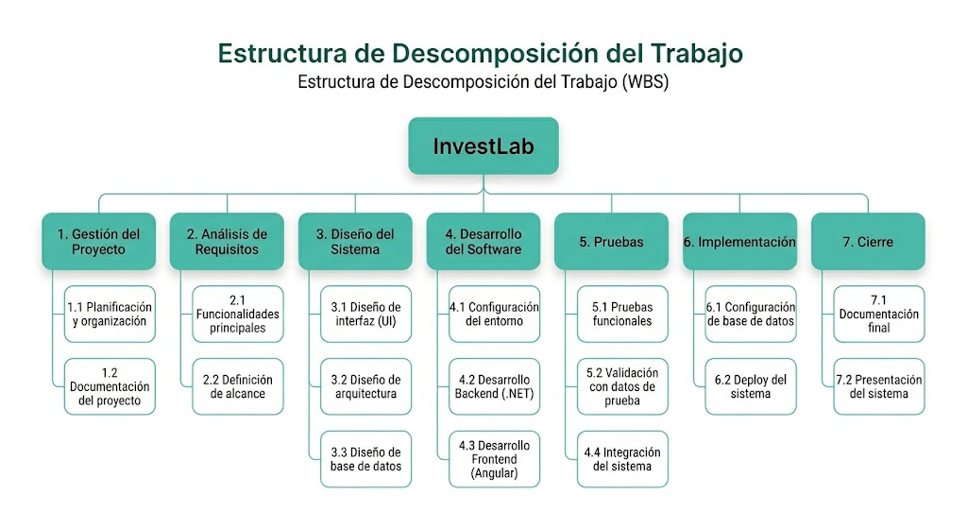
Ilustración 1 - Diagrama EDT

2. Diccionario EDT

Tabla 1 - Diccionario EDT
Código | Nombre del Paquete | Descripción Detallada | Criterios de Aceptación | Responsable
1.1 | Planificación y organización | Definición de tareas, tiempos y estructura general del proyecto InvestLab. | Cronograma definido y aprobado. | PM
1.2 | Documentación del proyecto | Elaboración del documento del TP con estructura, contenido técnico y formato requerido. | Documento completo según consignas académicas. | PM
2.1 | Funcionalidades principales | Identificación de funcionalidades clave: login, portfolio, alertas, watchlist, etc. | Funcionalidades claramente definidas y alineadas al sistema. | PM
2.2 | Alcance del sistema | Definición de los límites del sistema y funcionalidades incluidas/excluidas. | Alcance documentado y sin ambigüedades. | PM
3.1 | Diseño de interfaz (UI) | Diseño de las pantallas principales (login, dashboard, portfolio, alertas). | Interfaces definidas y coherentes con el flujo del sistema. | DEV
3.2 | Arquitectura del sistema | Definición de tecnologías: Angular (frontend), .NET (backend), PostgreSQL y MongoDB. | Arquitectura documentada y validada. | Arquitecto
3.3 | Modelo de datos | Diseño de base de datos relacional y no relacional (tablas y colecciones). | Modelo consistente y normalizado. | DBA
4.1 | Configuración del entorno | Setup inicial del proyecto, repositorio y herramientas de desarrollo. | Proyecto ejecutándose localmente sin errores. | DEV
4.2 | Desarrollo Backend | Implementación de lógica de negocio, APIs, autenticación y alertas. | Endpoints funcionando correctamente (HTTP 200, 400, etc.). | DEV
4.3 | Desarrollo Frontend | Implementación de interfaz de usuario e integración con backend. | Pantallas funcionales y conectadas al backend. | DEV
4.4 | Integración del sistema | Conexión entre frontend, backend y bases de datos. | Flujo completo funcionando (login → operación → resultado). | DEV
5.1 | Pruebas funcionales | Validación del comportamiento del sistema según requerimientos. | Funcionalidades sin errores críticos. | QA
5.2 | Datos de prueba | Uso de datos simulados para validar el sistema. | Datos correctamente reflejados en la interfaz. | QA
6.1 | Configuración de base de datos | Creación de PostgreSQL y MongoDB con estructura definida. | Base accesible y operativa. | DBA
6.2 | Deploy del sistema | Publicación del frontend y backend en entorno productivo. | Sistema accesible online. | DEV
7.1 | Documentación final | Finalización del documento técnico del proyecto. | Documento completo y revisado. | PM
7.2 | Presentación del sistema | Preparación y exposición del proyecto. | Demo funcional sin errores. | PM

Diagrama de Gantt
El siguiente diagrama de Gantt representa la planificación temporal del proyecto InvestLab, mostrando la distribución de tareas a lo largo del tiempo, sus dependencias y la ejecución en paralelo de los distintos módulos. Este permite visualizar de manera clara la organización del trabajo desde la fase de análisis hasta la entrega final.

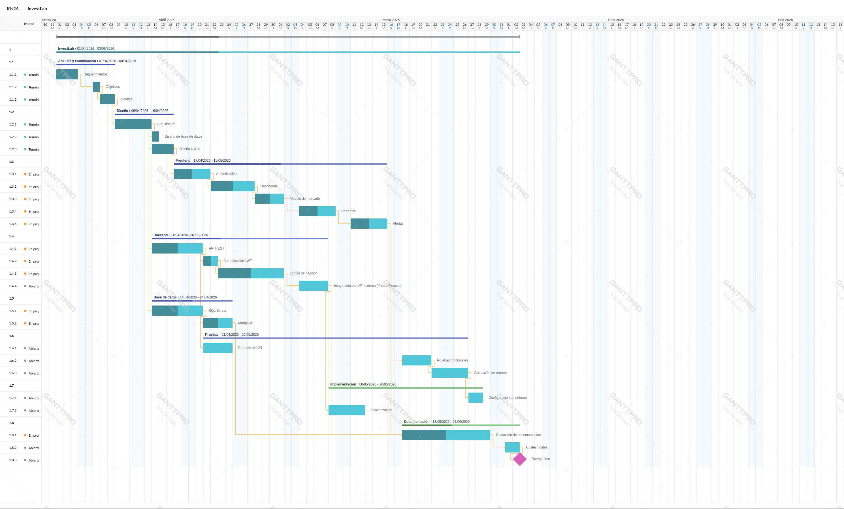
Ilustración 2 - Diagrama de Gantt

Solución Técnica

1. Frontend
La solución técnica de InvestLab se implementa como una aplicación web moderna basada en una arquitectura tipo SPA (Single Page Application), permitiendo una experiencia de usuario dinámica, fluida y sin recargas completas de página. La interfaz se encarga de la visualización de datos financieros, la interacción del usuario y la comunicación con el backend.

Tecnologías principales:
- Angular (v20): Framework principal para la construcción del frontend, utilizando componentes standalone y arquitectura modular.
- TypeScript: Lenguaje base que proporciona tipado fuerte y mayor mantenibilidad del código.
- RxJS: Manejo de programación reactiva para el tratamiento de datos asincrónicos.
- Angular Material: Biblioteca de componentes UI para la construcción de interfaces modernas y consistentes.
- Chart.js: Utilizado para la representación gráfica de datos financieros (históricos de precios, evolución de activos, etc.).

Características del frontend:
- Arquitectura modular por funcionalidades (auth, dashboard, market, portfolio, alertas).
- Diseño responsive adaptable a distintos dispositivos.
- Sistema de temas visuales (modo oscuro y modo claro) implementado mediante variables CSS.
- Cambio dinámico de tema sin necesidad de recargar la aplicación.
- Lazy loading para optimización de rendimiento.
- Soporte multidioma mediante archivos de traducción.
- Idiomas disponibles: Español e Inglés.
- Arquitectura preparada para incorporar nuevos idiomas mediante la creación de archivos de traducción, no requiere modificaciones en la lógica de negocio ni en los servicios del backend.
- Persistencia de preferencias del usuario (tema visual e idioma).

Interacción con la API:
El frontend se comunica exclusivamente con el backend mediante una API REST. Las solicitudes HTTP (GET, POST, PUT, DELETE) se gestionan mediante los servicios de Angular, enviando y recibiendo datos en formato JSON.
Las rutas protegidas utilizan autenticación basada en tokens JWT, enviando el token en las cabeceras de autorización.

2. Backend
El backend de InvestLab está desarrollado en ASP.NET Core Web API (.NET 10), siguiendo una arquitectura en capas que separa responsabilidades y facilita la escalabilidad y el mantenimiento del sistema.

Tecnologías principales:
- ASP.NET Core Web API (.NET 10): Framework para la construcción de APIs REST.
- Entity Framework Core: ORM para la gestión de base de datos relacional.
- MongoDB.Driver: Librería oficial para la conexión y operaciones con MongoDB.
- JWT (Json Web Tokens): Sistema de autenticación y autorización.
- Swagger (Swashbuckle): Documentación interactiva y testing de endpoints.
- ILogger (Microsoft.Extensions.Logging): Sistema de logging para monitoreo del comportamiento del sistema.

Arquitectura:
El sistema está organizado en capas:
- Capa de presentación: Controladores que exponen los endpoints.
- Capa de negocio: Servicios que implementan la lógica del sistema.
- Capa de datos: Repositorios encargados del acceso a base de datos.

Lógica de negocio:
El backend gestiona:
- Autenticación de usuarios
- Simulación de inversiones
- Gestión de portafolios
- Generación de alertas
- Consumo de datos externos (Yahoo Finance), a través de una capa de caché intermedia, salvo en operaciones críticas (compra/venta) que consultan datos en tiempo real

Configuración operativa
El sistema incorpora parámetros operativos configurables mediante archivos de configuración y variables de entorno, permitiendo modificar determinados comportamientos sin necesidad de realizar cambios en el código fuente. Entre los parámetros configurables se encuentran:
- Cantidad máxima de alertas por usuario.
- Cantidad máxima de activos favoritos.
- Cantidad máxima de operaciones diarias.
- Cantidad máxima de búsquedas diarias.
- Saldo inicial utilizado para la simulación de inversiones.

Este enfoque permite adaptar el funcionamiento del sistema a distintos escenarios de uso manteniendo una única base de código.

3. Base de Datos
La solución utiliza un enfoque híbrido combinando bases de datos relacionales y no relacionales:
- PostgreSQL: Utilizado para almacenar información estructurada como usuarios, portafolios y configuraciones.
- MongoDB: Utilizado para almacenar datos históricos de precios de activos financieros, optimizando consultas de alto volumen y rendimiento.

4. Infraestructura y Despliegue
La solución contempla el uso de contenedores para facilitar la portabilidad y despliegue del sistema.

Tecnologías:
- Docker: Utilizado para contenerizar el backend y garantizar consistencia entre entornos.
- Docker Compose: utilizado para la orquestación de los distintos servicios que componen la plataforma durante los entornos de desarrollo y pruebas.
- Configuración por variables de entorno: Permite separar configuración de desarrollo y producción.

Consideraciones:
- El despliegue final se realizará en una plataforma en la nube (a definir).
- La arquitectura está preparada para escalar horizontalmente si fuera necesario.

5. Seguridad
Se implementan múltiples mecanismos para garantizar la protección del sistema:
- Autenticación con JWT: Validación de usuarios mediante tokens firmados.
- Encriptación de contraseñas: Uso de hashing seguro para almacenamiento.
- Protección de endpoints: Validación de acceso mediante roles y autorización.
- Validación de datos: Prevención de datos inválidos o maliciosos en entradas del sistema.

6. Integraciones
Consumo de datos externos mediante proveedores de mercado.

7. Escalabilidad y Rendimiento
La arquitectura permite:
- Separación de responsabilidades para facilitar mantenimiento.
- Uso de MongoDB para optimizar consultas de datos históricos.
- Implementación de lazy loading en frontend para mejorar tiempos de carga.
- Uso de una capa de caché para los datos de mercado en tiempo real (precios, variaciones, etc.), reduciendo la cantidad de llamadas al proveedor externo (Yahoo Finance) y mejorando la performance general del sistema.

Diagrama de Arquitectura de la Solución

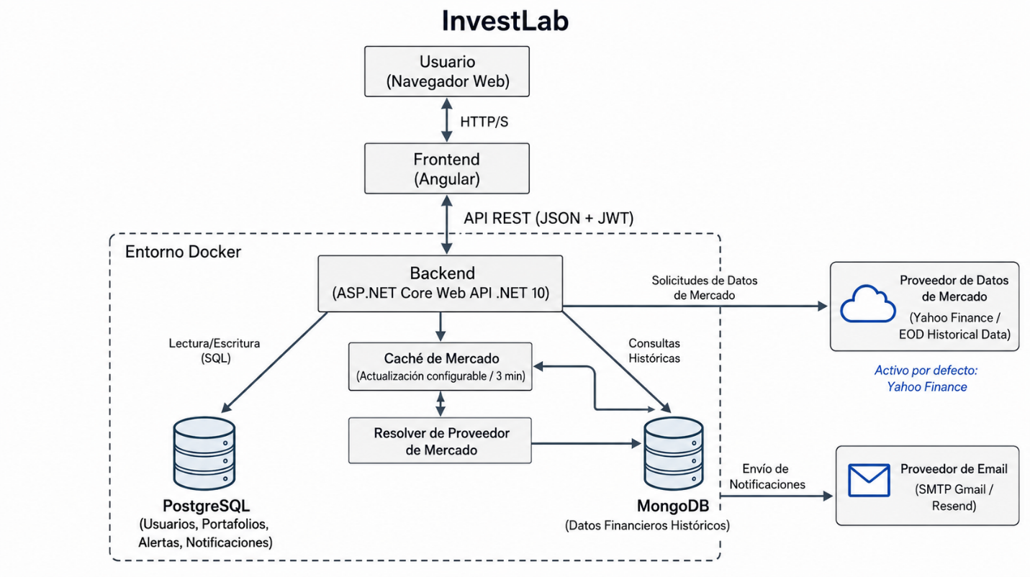
Ilustración 3 - Diagrama de Arquitectura de la Solución

Diseño de Alto Nivel (HLD)

1. Visión General de la Arquitectura
La arquitectura de InvestLab sigue un modelo Cliente-Servidor desacoplado basado en una API RESTful. El sistema se organiza en una arquitectura en capas, donde el frontend actúa como cliente consumidor de servicios y el backend centraliza la lógica de negocio, la seguridad y el acceso a datos.
El backend está desarrollado en ASP.NET Core Web API (.NET 10), mientras que el frontend se implementa como una aplicación SPA utilizando Angular. La persistencia se basa en un modelo híbrido utilizando PostgreSQL para datos transaccionales y MongoDB para almacenamiento de históricos.

2. Capa de Presentación (Frontend)
Es el punto de entrada para los usuarios y se ejecuta completamente en el navegador del cliente.
- Tipo: Aplicación Web SPA (Single Page Application)
- Tecnología: Angular con TypeScript

Componentes:
  - Componentes de UI: Implementados mediante componentes standalone (auth, dashboard, market, portfolio, alerts, settings).
  - Estilos: Uso de Angular Material y CSS para diseño responsive.
  - Lógica Cliente:
Servicios Angular que gestionan:
- Consumo de API
- Manejo de estado
- Datos asincrónicos mediante RxJS
  - Interceptores HTTP:
- Inyección automática del token JWT (Authorization: Bearer)
- Manejo global de errores HTTP

Comunicación:
Utiliza HttpClient para enviar solicitudes HTTP (GET, POST, PUT, DELETE) al backend y recibir respuestas en formato JSON.

3. Capa de Lógica de Negocio (Backend)
Es el núcleo del sistema, encargado de procesar solicitudes, aplicar reglas de negocio y gestionar la seguridad.
- Tecnología: ASP.NET Core Web API (.NET 10)

Módulos Principales:
  - Routing y Controladores: Uso de atributos ([ApiController], [Route]) para mapear endpoints hacia controladores.
  - Pipeline de Middlewares: Las solicitudes atraviesan una cadena de middlewares configurada en ASP.NET Core:
- Autenticación JWT (UseAuthentication)
- Autorización (UseAuthorization)
- Manejo global de errores
- Logging de requests
  - Servicios (Lógica de Negocio):
Implementan la lógica del sistema:
- Validaciones
- Procesamiento de operaciones
- Integración con APIs externas
- Coordinación entre componentes
  - Acceso a Datos mediante ORM:
Se utiliza Entity Framework Core como ORM para la interacción con la base de datos PostgreSQL, utilizando el proveedor Npgsql.
- Uso de DbContext y DbSet<T>
- Consultas mediante LINQ
- Gestión de esquema mediante migraciones
  - Repositorios: Encapsulan el acceso a datos, desacoplando la lógica de negocio de la persistencia.
  - Servicios en Segundo Plano (Background Services): El sistema incorpora servicios en segundo plano implementados mediante IHostedService, responsables de ejecutar tareas automáticas sin intervención del usuario. Entre las principales tareas automatizadas se encuentran:
- Actualización de históricos de mercado.
- Generación de snapshots diarios de portfolio.
- Evaluación periódica de alertas configuradas por los usuarios.
- Generación y envío de notificaciones.
- Procesos de sincronización y mantenimiento de datos.
Estos procesos permiten mantener actualizada la información del sistema y garantizar el correcto funcionamiento de funcionalidades dependientes del tiempo y del estado del mercado.
  - Integraciones Externas: Integración con proveedores financieros externos

4. Capa de Datos (Persistencia)
Es donde reside la información de forma permanente.

Motores:
- PostgreSQL (relacional)
- MongoDB (no relacional)

Estructura (Nivel Alto):
- Base de Datos Relacional (PostgreSQL)
Se utiliza para almacenamiento de datos transaccionales del sistema, incluyendo:
- usuarios y autenticación
- portafolios e inversiones
- operaciones (transactions)
- alertas y notificaciones
- configuraciones de usuario
- favoritos y mensajes de contacto
- Base de Datos No Relacional (MongoDB)
Se utiliza MongoDB para almacenar información histórica y de mercado:

5. Flujo de Datos Típico (Ej: Generación de Alerta)
- Cliente: El usuario configura una alerta desde el frontend.
- Red: La solicitud viaja mediante HTTP hacia el backend.
- Middleware: Se valida autenticación mediante JWT.
- Controlador: Recibe la solicitud y delega al servicio.
- Servicio: almacena la configuración en PostgreSQL
- Background Service: evalúa periódicamente las condiciones
- Base de Datos: consulta datos actuales y condiciones
- Resultado: si se cumple la condición, se genera una notificación
- Respuesta: el sistema informa al usuario

6. Infraestructura de Despliegue
- Contenerización: Docker
- Configuración: Variables de entorno (appsettings.json)
- Servidor: Backend ASP.NET Core desplegable en entorno cloud
- Accesibilidad: API expuesta mediante HTTP/HTTPS

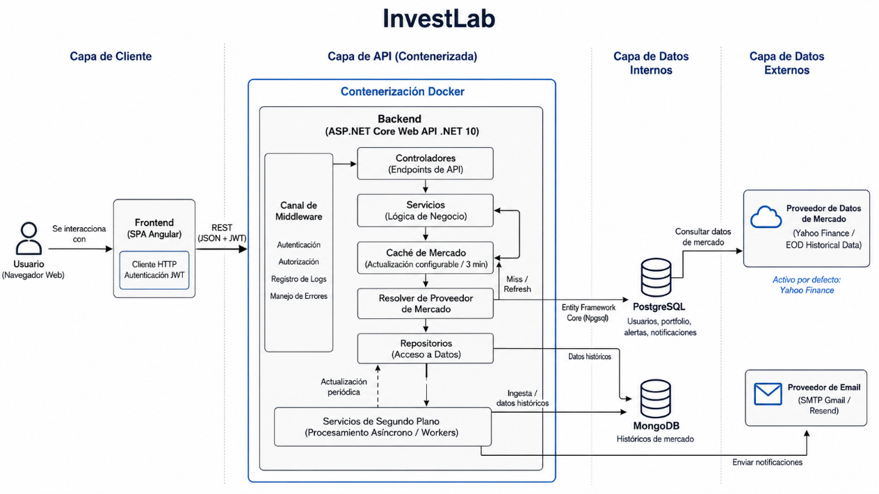
7. Diagrama HDL

Ilustración 4 - Diagrama HDL

Modelo de Datos

1. Modelo Relacional (PostgreSQL)

Entidades Relacionales
- USERS: Almacena la información de los usuarios del sistema, incluyendo credenciales, estado de cuenta, balance virtual y fechas relevantes.
- ASSETS: Tabla catálogo de activos financieros (acciones, ETFs, etc.), identificados por su símbolo único.
- PORTFOLIO: Representa la posición actual del usuario en cada activo.
Se relaciona con USERS y ASSETS, indicando cantidad y precio promedio.
- TRANSACTIONS: Registra el historial de operaciones de compra y venta realizadas por los usuarios.

Entidades de Configuración y Preferencias
- USER_SETTINGS: Contiene la configuración y preferencias del usuario, incluyendo idioma, tema visual, notificaciones, moneda seleccionada y límites operativos configurables.

Entidades de Seguimiento
- FAVORITES: Permite a los usuarios marcar activos como favoritos.
Resuelve la relación N:M entre USERS y ASSETS.

Entidades de Alertas y Notificaciones
- ALERTS: Define las reglas de alertas configuradas por el usuario sobre activos financieros.
- NOTIFICATIONS: Almacena las notificaciones generadas cuando una alerta se activa.

Entidades de Seguridad y Autenticación
- REFRESH_TOKENS: Gestiona los tokens utilizados para mantener sesiones activas.
- USER_TEMP_CREDENTIALS: Almacena credenciales temporales para recuperación de contraseña o activación de cuenta.

Entidades Independientes
- CONTACT_MESSAGES: Registra los mensajes enviados desde el formulario de contacto.

2. Modelo No Relacional (MongoDB)
Además de la base de datos relacional, el sistema utiliza una base de datos NoSQL (MongoDB) para el almacenamiento de datos históricos. El uso de MongoDB permite manejar eficientemente datos históricos y de alto volumen sin afectar el rendimiento de la base de datos transaccional.
- PRICE_HISTORY: Almacena el histórico de precios de activos financieros. Cada documento representa un activo e incluye una colección de registros de precios (fecha, open, high, low, close, volumen).
Características:
- Estructura basada en documentos
- Datos embebidos por activo
- Optimizada para consultas de series temporales
- Alto volumen de datos
- PORTFOLIO_HISTORY: Almacena snapshots históricos del valor total del portafolio de cada usuario a lo largo del tiempo. Cada documento incluye: userId, date, totalValue, availableBalance, investedValue
Características:
- Registro periódico de la evolución financiera del usuario.
- Permite consultar el valor histórico del portfolio.
- Optimizado para consultas por usuario y rango de fechas.
- Utilizado para gráficos de evolución, composición del portfolio y análisis histórico de rendimiento.
- MARKET_METADATA: Almacena información de control y sincronización de datos del mercado. Cada documento incluye: last_market_close_date, last_sync_date
Características:
- Control de última actualización de datos
- Información de sincronización con proveedores externos
- Bajo volumen de datos

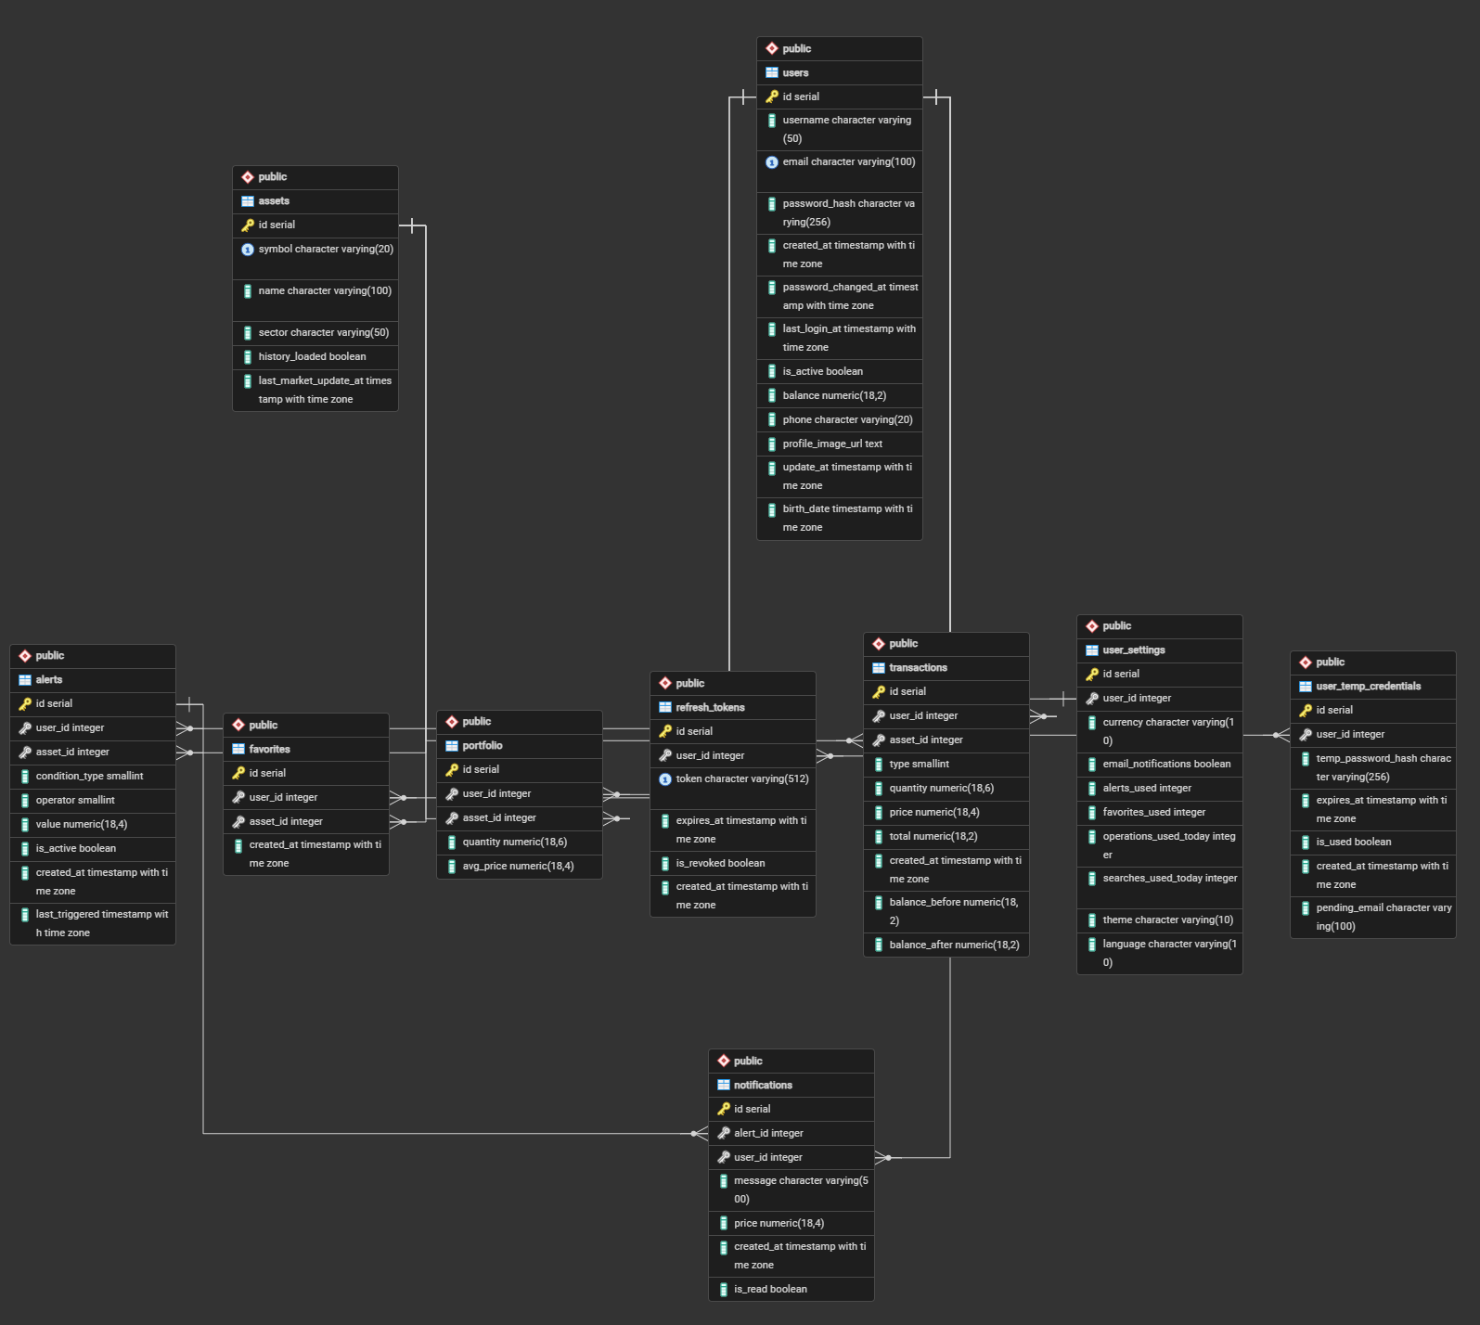
Diagrama DER

Ilustración 5 - Diagrama DER

Especificación de Casos de Uso
Los casos de uso describen las interacciones entre los usuarios (actores) y el sistema, permitiendo representar las funcionalidades desde la perspectiva del usuario. Constituyen una herramienta clave para definir el comportamiento esperado del sistema.

1. Identificación de Actores
Para el sistema InvestLab, se identifican los siguientes actores principales:
- Visitante (No Registrado): Usuario que accede a la plataforma sin autenticarse, pudiendo consultar información general del sistema.
- Usuario Registrado: Actor principal del sistema, que interactúa con las funcionalidades de inversión, consulta de mercado y gestión de alertas.

2. Listado de Casos de Uso por Actor
2.1 Visitante Web
- CU-01 Consultar Activos: Permite visualizar información básica de activos financieros disponibles (tabla ASSETS).
- CU-02 Registrarse: Permite crear una nueva cuenta en el sistema (tabla USERS).
- CU-03 Enviar Consulta: Permite completar y enviar un formulario de contacto (tabla CONTACT_MESSAGES).
- CU-04 Recuperar Contraseña: Permite restablecer la contraseña mediante un código de verificación enviado por correo electrónico.
2.2 Usuario Registrado (Hereda permisos de Visitante)
- CU-04 Iniciar Sesión (Login): Permite autenticarse en el sistema mediante email y contraseña.
- CU-05 Consultar Mercado: Permite buscar activos financieros y visualizar su información actual e histórica (integración con API externa y MongoDB).
- CU-06 Gestionar Portafolio: Permite visualizar la composición del portafolio del usuario (tabla PORTFOLIO).
- CU-07 Realizar Operación: Permite comprar o vender activos financieros, generando registros en TRANSACTIONS y actualizando el portafolio.
- CU-08 Gestionar Favoritos: Permite agregar o eliminar activos de la lista de seguimiento (tabla FAVORITES).
- CU-09 Configurar Alertas: Permite definir condiciones de alerta sobre activos (tabla ALERTS).
- CU-10 Recibir Notificaciones: Permite visualizar notificaciones generadas por el sistema cuando se cumplen condiciones de alerta (tabla NOTIFICATIONS).
- CU-11 Gestionar Configuración: Permite modificar preferencias del usuario, incluyendo idioma, tema visual, notificaciones y datos de perfil (tabla USER_SETTINGS).
Las modificaciones de correo electrónico requieren una validación adicional mediante un código de verificación enviado a la nueva dirección de correo antes de confirmar el cambio.

3. Relación entre Casos de Uso
- El actor Usuario Registrado extiende las funcionalidades del Visitante.
- Las operaciones del sistema (compra/venta, alertas) generan cambios en múltiples entidades del sistema.
- Los procesos automáticos (background services) complementan los casos de uso mediante generación de alertas y notificaciones.
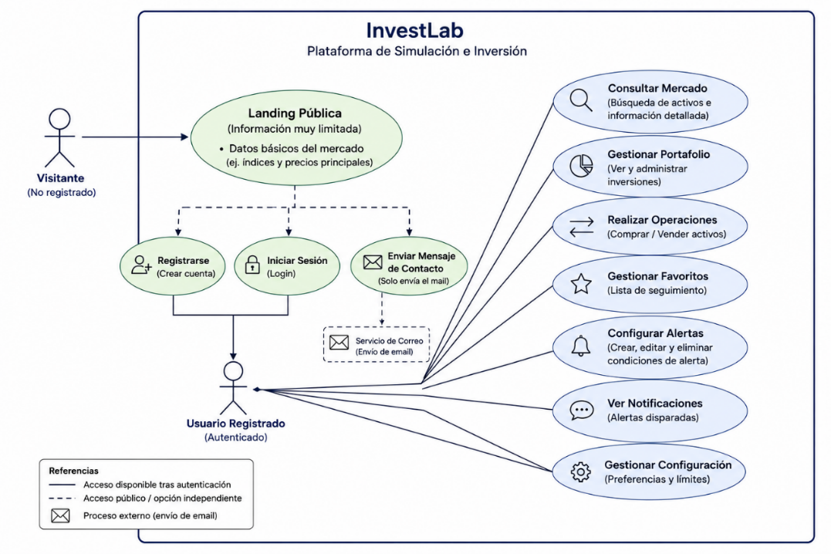
- Diagrama Casos de Uso

Ilustración 6 - Diagrama Casos de Uso

Costos del Proyecto
En esta sección se presentan los costos estimados asociados al desarrollo e implementación del proyecto InvestLab. Este análisis se realiza con fines académicos, con el objetivo de dimensionar el valor del trabajo realizado y estimar los costos que implicaría llevar la solución a un entorno productivo real.
Cabe destacar que, al tratarse de un proyecto integrador, no existen costos reales de desarrollo, ya que el mismo es llevado a cabo por el estudiante. Sin embargo, se incluye una estimación del costo de oportunidad del tiempo invertido, así como los posibles costos operativos necesarios para su despliegue y mantenimiento.
Los valores se expresan en dólares estadounidenses (USD) y su equivalente aproximado en pesos argentinos (ARS), considerando una tasa de cambio estimada de $1.500 ARS por USD.
Los valores presentados corresponden a estimaciones basadas en precios de mercado al momento de la elaboración del proyecto.

1. Costos de Desarrollo (Recursos Humanos)
El principal costo del proyecto corresponde al tiempo dedicado al análisis, diseño, desarrollo, pruebas y documentación del sistema.

1.1 Estimación de esfuerzo
A partir del diagrama de Gantt y la planificación realizada, se estima una carga total aproximada de:
- Horas totales de desarrollo: 250 horas

1.2 Tarifa por hora
Se toma como referencia el valor de mercado de un desarrollador Full Stack Junior freelance:
- Tarifa estimada: $10 USD/hora

1.3 Cálculo del costo
- 250 horas × $10 USD = $2.500 USD
- Equivalente en ARS:
$2.500 × $1.500 = $3.750.000 ARS
Este valor representa el costo estimado que tendría el desarrollo del sistema en un entorno profesional.

2. Costos de Infraestructura y Operación
Estos costos corresponden al mantenimiento del sistema en un entorno productivo.

2.1 Hosting (Backend + API)
- Descripción: Servicio en la nube para alojar la API desarrollada en ASP.NET Core.
- Ejemplos reales: Render, Railway, VPS básicos (DigitalOcean, AWS Lightsail).
- Costo mensual estimado: $8 – $12 USD
- Se toma como referencia: $10 USD/mes
- Costo anual: $120 USD
- En ARS: $180.000

2.2 Base de Datos
- Base de datos relacional (PostgreSQL):
  - Uso de planes gratuitos (free tier) en etapa inicial
  - Costo: $0 USD
- MongoDB (MongoDB Atlas):
  - Plan gratuito disponible con limitaciones
  - Costo: $0 USD
Nota: En un escenario de mayor escala, estos servicios podrían implicar costos adicionales.

2.3 Dominio Web (opcional)
- Descripción: Registro de dominio para acceso público (ej: investlab.com)
- Proveedores: Namecheap, GoDaddy, Google Domains
- Costo anual estimado: $10 – $15 USD
- Se toma como referencia: $15 USD
- En ARS: $22.500

2.4 Herramientas y Software
Se utilizaron herramientas y tecnologías de código abierto:
- Angular
- .NET
- MongoDB
- Git / GitHub
- Visual Studio Code
Costo total: $0 USD

3. Costos de Integraciones Externas
Yahoo Finance API
- Descripción: Servicio externo para obtener datos financieros.
- Modelo de uso: gratuito (con posibles limitaciones de consumo).
Costo: $0 USD

EOD Historical Data (EODHD)
- Descripción: proveedor alternativo contemplado para una posible versión productiva o comercial del sistema.
- Modelo de uso: plan comercial/startup, ya que se considera una aplicación pública.
- Plan de referencia: EOD + Intraday - All World Extended.
- Costo estimado: USD 29.99 mensuales.
- Costo anual estimado: USD 359.88.
SMTP Gmail
- Descripción: mecanismo utilizado actualmente para el envío de notificaciones por correo electrónico.
- Modelo de uso: gratuito, adecuado para pruebas y alcance académico.
- Costo: USD 0.

Resend
- Descripción: proveedor alternativo contemplado para una posible versión productiva del sistema.
- Modelo de uso: plan Pro, orientado a mayor volumen de envío y sin límite diario.
- Costo estimado: USD 20 mensuales.
- Costo anual estimado: USD 240.

En el alcance académico actual, el costo de integraciones externas se mantiene en USD 0, ya que se utilizan Yahoo Finance y SMTP de Gmail. Para un escenario productivo, se contempla el uso de EODHD y Resend, con un costo anual estimado de USD 599.88.

4. Costos de Contenerización
Docker
- Descripción: Utilizado para contenerizar la aplicación y facilitar su despliegue.
- Licencia: gratuita para uso individual y académico.
Costo: $0 USD

5. Costos de Contingencia
Se contempla una reserva para imprevistos, como cambios en requerimientos, errores o necesidad de escalabilidad:
- Estimación: 5% del costo de desarrollo
- $125 USD (~$187.500 ARS)

6. Resumen Económico
Concepto | Costo USD | Costo ARS
Desarrollo (Recursos Humanos) | 2.500 | 3.750.000
Hosting anual | 120 | 180.000
Dominio | 15 | 22.500
Integraciones externas productivas | 599.88 | 899.820
Contingencia | 125 | 187.500
TOTAL GENERAL (1er año) | 3.359,88 USD | 5.039.820 ARS
Tabla 2 - Resumen Económico
Para el cálculo en pesos argentinos se tomó como referencia una conversión estimada de USD 1 = ARS 1.500.
El costo de integraciones externas productivas contempla EOD Historical Data (EODHD) como proveedor de datos financieros y Resend como proveedor de envío de correos. Estos costos no son necesarios para el alcance académico actual, pero se incluyen como referencia para una posible versión comercial del sistema.

7. Conclusión
El análisis de costos demuestra que el proyecto InvestLab es económicamente viable. El mayor costo corresponde al desarrollo, el cual en este contexto académico no representa un gasto real, sino el valor del tiempo invertido.
Por otro lado, los costos operativos anuales son bajos, especialmente gracias al uso de tecnologías open source y servicios con planes gratuitos, lo que permite implementar la solución con una inversión inicial mínima.
Esto evidencia que la arquitectura elegida no solo es adecuada desde el punto de vista técnico, sino también sostenible en términos económicos.

Resultados
Como resultado del desarrollo del proyecto se obtuvo una plataforma web funcional denominada InvestLab, orientada a la simulación de inversiones financieras mediante la utilización de dinero virtual.
La solución implementada integra los distintos módulos definidos durante la etapa de análisis y diseño, permitiendo validar la arquitectura propuesta, el modelo de datos y la interacción con servicios externos para la obtención de información de mercado y el envío de notificaciones.
Asimismo, se logró implementar una arquitectura desacoplada basada en interfaces, facilitando la incorporación de nuevos proveedores externos y favoreciendo la mantenibilidad del sistema.
Las pruebas funcionales realizadas permitieron verificar el correcto funcionamiento de los procesos principales definidos para la plataforma, así como la persistencia de información en bases de datos relacionales y no relacionales. Además de las pruebas funcionales manuales, se implementaron pruebas automatizadas tanto en frontend como en backend para validar componentes, servicios y reglas de negocio.
El resultado final es una aplicación web operativa que cumple con los objetivos establecidos para el proyecto, proporcionando un entorno seguro para la simulación y el aprendizaje de conceptos relacionados con la inversión financiera.

Discusión
Los resultados obtenidos demuestran la viabilidad de desarrollar una plataforma de simulación financiera utilizando tecnologías modernas y servicios externos especializados.
La utilización de una arquitectura en capas permitió mantener una adecuada separación de responsabilidades entre la interfaz de usuario, la lógica de negocio, el acceso a datos y las integraciones externas. Esto favorece la mantenibilidad y escalabilidad del sistema.
La incorporación de proveedores externos para la obtención de información de mercado permitió acceder a datos financieros actualizados sin necesidad de construir una infraestructura propia de recopilación de datos.
Por otra parte, la utilización de dinero virtual permite que los usuarios puedan familiarizarse con conceptos básicos de inversión y seguimiento de activos financieros sin asumir riesgos económicos reales.

Entre las principales limitaciones identificadas se encuentran la dependencia de proveedores externos para la obtención de datos de mercado y la ausencia de integración con operaciones financieras reales, dado que el objetivo del proyecto es exclusivamente educativo y de simulación. No obstante, la arquitectura implementada deja preparada la plataforma para incorporar nuevas funcionalidades y servicios en futuras versiones.

Conclusiones
El desarrollo de InvestLab permitió cumplir los objetivos planteados al inicio del proyecto, logrando implementar una plataforma web orientada a la simulación de inversiones financieras mediante la utilización de dinero virtual.
El sistema desarrollado integra funcionalidades de autenticación, consulta de mercado, administración de portfolios, gestión de alertas, notificaciones y visualización de información financiera, proporcionando una experiencia integral para el usuario.
Desde el punto de vista técnico, el proyecto permitió aplicar conocimientos relacionados con desarrollo web, arquitectura en capas, diseño de bases de datos relacionales y no relacionales, integración con servicios externos y desarrollo de APIs REST. Asimismo, se obtuvo una solución escalable y mantenible, preparada para incorporar nuevas funcionalidades y proveedores externos con modificaciones mínimas en la lógica principal del sistema.
Como líneas de evolución futuras pueden considerarse la incorporación de nuevas monedas de visualización, nuevos mercados financieros, funcionalidades premium y herramientas avanzadas de análisis financiero.
En conclusión, InvestLab constituye una solución funcional que cumple con los objetivos propuestos y demuestra la aplicabilidad de las tecnologías seleccionadas para el desarrollo de sistemas financieros de carácter educativo.

Plan de Difusión y Aplicación de Resultados
El presente plan describe las acciones previstas para la difusión de los resultados obtenidos durante el desarrollo de InvestLab y las posibilidades de aplicación práctica de la solución implementada.

Público Objetivo
Los principales destinatarios de los resultados del proyecto son:
- Estudiantes y docentes interesados en el desarrollo de aplicaciones web y sistemas financieros.
- Personas que deseen adquirir conocimientos básicos sobre inversiones y mercados financieros mediante simulaciones con dinero virtual.
- Desarrolladores que busquen referencias sobre arquitecturas modernas, integración con servicios externos y aplicaciones basadas en tecnologías .NET y Angular.

Estrategia de Difusión
La difusión de los resultados se realizará principalmente en el ámbito académico mediante la presentación y defensa del Proyecto Integrador.
Asimismo, la documentación generada durante el desarrollo permitirá compartir las decisiones de diseño, la arquitectura implementada y las tecnologías utilizadas, facilitando su utilización como material de consulta para futuros proyectos similares.
También se prevé la publicación del código fuente y la documentación técnica en plataformas de control de versiones, permitiendo la consulta y reutilización de los conocimientos obtenidos durante el desarrollo.

Plan de Aplicación de Resultados
La aplicación práctica de los resultados consiste en la utilización de InvestLab como plataforma de simulación financiera y aprendizaje sobre inversiones. Para ello se contempla:
- Despliegue de la aplicación en un entorno accesible mediante Internet.
- Configuración de los servicios externos necesarios para la obtención de información de mercado y el envío de notificaciones.
- Monitoreo del correcto funcionamiento de la plataforma y de los procesos automáticos asociados.
- Actualización y mantenimiento de la infraestructura tecnológica utilizada por el sistema.

Evolución Futura
La arquitectura implementada permite incorporar nuevas funcionalidades sin realizar cambios significativos en la estructura principal del sistema. Entre las posibles líneas de evolución se encuentran:
- Incorporación de nuevos proveedores de datos financieros.
- Incorporación de nuevos idiomas para la interfaz de usuario.
- Soporte para nuevas monedas de visualización.
- Ampliación de las herramientas de análisis financiero y generación de reportes.
- Incorporación de nuevos mecanismos de notificación y comunicación con los usuarios.

De esta manera, los resultados obtenidos no solo permiten validar los objetivos planteados inicialmente, sino que también establecen una base sólida para futuras extensiones y mejoras de la plataforma.

Registro de Cambios y Revisiones

Fase de Arquitectura y Modelado de Datos
Objetivo: Definir una base sólida para el desarrollo del sistema y garantizar su escalabilidad futura.
Cambios realizados:
- Diseño de una arquitectura en capas para separar responsabilidades entre presentación, lógica de negocio, acceso a datos e integraciones externas.
- Implementación de PostgreSQL para la gestión de información transaccional.
- Incorporación de MongoDB para el almacenamiento de históricos de mercado y snapshots de portfolio.
- Definición de entidades, relaciones y estructuras de persistencia necesarias para el funcionamiento de la plataforma.

Fase de Integración con Mercados Financieros
Objetivo: Permitir la consulta de información financiera actualizada para la simulación de inversiones.
Cambios realizados:
- Integración inicial con Yahoo Finance para la obtención de precios de mercado.
- Implementación de servicios para consulta de activos, precios e históricos.
- Incorporación de mecanismos de actualización automática de información financiera.
- Diseño de una capa de abstracción basada en interfaces para facilitar la incorporación futura de nuevos proveedores.

Fase de Simulación de Inversiones
Objetivo: Desarrollar la funcionalidad principal del sistema.
Cambios realizados:
- Implementación de compra y venta de activos utilizando saldo virtual.
- Desarrollo del módulo de portfolio para administración de tenencias.
- Implementación del historial de operaciones realizadas por el usuario.
- Incorporación de cálculos automáticos de rendimiento y evolución de cartera.

Fase de Alertas y Notificaciones
Objetivo: Mejorar el seguimiento de activos financieros mediante eventos configurables.
Cambios realizados:
- Desarrollo del módulo de alertas personalizadas.
- Implementación de notificaciones asociadas a cambios de precio y condiciones configuradas por el usuario.
- Incorporación de procesos automáticos para evaluación periódica de alertas.
- Integración con servicios de correo electrónico para el envío de notificaciones.

Fase de Seguridad y Gestión de Usuarios
Objetivo: Garantizar la protección de la información y la correcta autenticación de los usuarios.
Cambios realizados:
- Implementación de autenticación mediante JWT.
- Incorporación de verificación de cuenta por correo electrónico.
- Desarrollo de recuperación de contraseña mediante códigos de validación.
- Incorporación de controles adicionales para cambios de correo electrónico y datos sensibles.

Fase de Experiencia de Usuario
Objetivo: Mejorar la accesibilidad y personalización de la plataforma.
Cambios realizados:
- Rediseño progresivo de pantallas y componentes visuales.
- Implementación de soporte para tema oscuro y tema claro.
- Incorporación de soporte multidioma (Español e Inglés).
- Persistencia de preferencias visuales y de idioma por usuario.
- Optimización de tablas, filtros y mecanismos de navegación.

Fase de Automatización y Procesos Programados
Objetivo: Reducir tareas manuales y mantener actualizada la información del sistema.
Cambios realizados:
- Implementación de workers para actualización de históricos de mercado.
- Generación automática de snapshots diarios de portfolio.
- Automatización de procesos relacionados con alertas y notificaciones.
- Incorporación de mecanismos de recuperación ante interrupciones de ejecución.

Resultado de las Revisiones
Las modificaciones realizadas durante el desarrollo permitieron transformar una versión inicial centrada únicamente en la consulta de información financiera en una plataforma integral de simulación de inversiones, incorporando funcionalidades de gestión de portfolios, alertas, notificaciones, personalización de la experiencia de usuario e integración con servicios externos, manteniendo una arquitectura preparada para futuras ampliaciones.

Evaluación de Riesgos y Consideraciones de Seguridad

La gestión de riesgos constituye una actividad importante durante el desarrollo de InvestLab, permitiendo identificar de manera anticipada posibles problemas técnicos, operativos y de seguridad que puedan afectar el funcionamiento del sistema.
Con el objetivo de reducir el impacto de estos riesgos, se definieron medidas preventivas y mecanismos de mitigación asociados a cada situación identificada.

Estructura del Equipo

Para la asignación de responsabilidades se considera un equipo de desarrollo compuesto por los siguientes roles:
- Líder de Proyecto: responsable de la planificación general, definición de objetivos y supervisión de la evolución del proyecto.
- Desarrollador Backend: responsable de la lógica de negocio, persistencia de datos, seguridad, APIs e integraciones externas.
- Desarrollador Frontend: responsable de la interfaz de usuario, experiencia de usuario y comunicación con los servicios backend.
- QA (Control de Calidad): responsable de la validación funcional del sistema, ejecución de casos de prueba, detección de errores y verificación del cumplimiento de los requerimientos definidos.
- Equipo de Desarrollo: responsable de tareas compartidas como pruebas, corrección de errores y validación funcional.

Matriz de Evaluación de Riesgos

Tabla 3 - Matriz de Evaluación de Riesgos
Riesgo Identificado | Probabilidad | Impacto | Responsable | Plan de Mitigación
Categoría: Técnicos
Falla de servicios externos de mercado (Yahoo Finance) | Media | Alto | Desarrollador Backend | Implementar una arquitectura desacoplada mediante interfaces que permita incorporar nuevos proveedores de información financiera.
Indisponibilidad del servicio de correo electrónico | Media | Medio | Desarrollador Backend | Mantener una capa de abstracción para permitir reemplazar o incorporar nuevos proveedores de correo electrónico.
Pérdida de información histórica | Baja | Muy Alto | Desarrollador Backend | Realizar copias de seguridad periódicas de las bases de datos y utilizar mecanismos de recuperación de datos.
Fallo de procesos automáticos (Workers) | Media | Alto | Desarrollador Backend | Implementar registros de auditoría, monitoreo y mecanismos de recuperación automática ante interrupciones.
Acceso no autorizado a cuentas | Media | Alto | Desarrollador Backend | Utilizar autenticación JWT, contraseñas cifradas y validaciones de seguridad para operaciones sensibles.
Exposición de datos sensibles | Baja | Muy Alto | Desarrollador Backend | Utilizar HTTPS, almacenamiento seguro de credenciales y protección de información sensible mediante variables de entorno.
Vulnerabilidades en dependencias externas | Media | Alto | Equipo de Desarrollo | Mantener actualizadas las librerías y realizar revisiones periódicas de dependencias.
Errores funcionales en nuevas versiones | Media | Medio | Equipo de Desarrollo | Realizar pruebas funcionales antes de cada despliegue y validar los principales flujos de negocio.
Baja adopción por parte de los usuarios | Baja | Medio | Líder de Proyecto | Mejorar continuamente la experiencia de usuario y simplificar los procesos de aprendizaje e interacción con la plataforma.

Consideraciones de Seguridad
Durante el desarrollo de InvestLab se implementaron diversas medidas orientadas a proteger la información de los usuarios y garantizar la integridad de los datos almacenados. Entre las principales medidas adoptadas se encuentran:
- Autenticación mediante tokens JWT.
- Utilización de Refresh Tokens para la renovación segura de sesiones sin requerir un nuevo inicio de sesión.
- Almacenamiento seguro de contraseñas mediante algoritmos de hashing con salt.
- Verificación de correo electrónico para validación de cuentas.
- Recuperación segura de contraseñas mediante códigos temporales.
- Uso de conexiones HTTPS para proteger la transmisión de información.
- Utilización de variables de entorno para el almacenamiento de credenciales y configuraciones sensibles.
- Restricción de acceso a funcionalidades según el estado de autenticación del usuario.
- Validación de cambios de correo electrónico mediante códigos de verificación enviados a la nueva dirección de correo antes de confirmar la modificación.

Estas medidas permiten reducir significativamente los riesgos asociados a la seguridad de la información y contribuyen a garantizar un funcionamiento confiable de la plataforma.

Entregables del Proyecto
A continuación, se describen los principales componentes que constituyen la entrega final del proyecto:

Informe Final (Documento de Proyecto)
Es el compendio documental que respalda todo el proceso de análisis, diseño, desarrollo e implementación de InvestLab. Este documento físico/digital incluye:
- Análisis del Proyecto: Definición del problema, objetivos, alcance, requerimientos y justificación de la solución propuesta.
- Diseño Técnico: Diagramas de arquitectura, diagramas de casos de uso, diseño de alto nivel (HLD), modelo relacional y modelo no relacional de bases de datos.
- Planificación y Gestión: Cronograma de trabajo, estimación de costos, evaluación de riesgos y registro de cambios realizados durante el proyecto.

Producto de Software (InvestLab)
Es el activo principal del proyecto: una plataforma web de simulación financiera totalmente funcional. Este entregable se subdivide en:
    - Código Fuente: Repositorio Git que contiene la estructura completa del proyecto, incluyendo backend desarrollado en .NET 10, frontend desarrollado en Angular y configuración de las bases de datos utilizadas.
    - Despliegue de la Aplicación: Sistema funcionando en un entorno accesible mediante Internet, permitiendo la utilización de las funcionalidades implementadas durante el desarrollo.
    - Base de Datos: Scripts y configuraciones necesarias para la creación de PostgreSQL y MongoDB, incluyendo estructuras, relaciones y datos iniciales requeridos para la ejecución del sistema.

Manual de Usuario
Es el documento destinado a los usuarios finales de la plataforma, proporcionando instrucciones para la utilización de las distintas funcionalidades disponibles.
- Guía de Acceso: Procedimientos de registro, inicio de sesión, recuperación de contraseña y configuración inicial de la cuenta.
- Guía Funcional: Explicación detallada de portfolios, alertas, favoritos, notificaciones y consulta de información financiera.
- Material de Apoyo: Capturas de pantalla y ejemplos prácticos orientados a facilitar el aprendizaje y uso de la plataforma.

Presentación y Defensa
Es la instancia de exposición oral y demostración funcional del sistema desarrollado. Incluye:
- Soporte Visual: Presentación en diapositivas que resume los objetivos, la arquitectura implementada, las tecnologías utilizadas y los resultados obtenidos.
- Demostración Funcional: Recorrido por las principales funcionalidades del sistema mostrando la experiencia completa de un usuario dentro de la plataforma.
- Exposición Técnica: Explicación de las decisiones arquitectónicas, integraciones externas, diseño de bases de datos y principales desafíos enfrentados durante el desarrollo.

Bibliografía
Documentación Oficial y Técnica
- Microsoft. (2025). ASP.NET Core Documentation. Recuperado de: https://learn.microsoft.com/aspnet/core
- Microsoft. (2025). .NET Documentation. Recuperado de: https://learn.microsoft.com/dotnet
- Angular Team. (2025). Angular Documentation. Recuperado de: https://angular.dev
- PostgreSQL Global Development Group. (2025). PostgreSQL Documentation. Recuperado de: https://www.postgresql.org/docs
- MongoDB Inc. (2025). MongoDB Documentation. Recuperado de: https://www.mongodb.com/docs
- Auth0. (2025). Introduction to JSON Web Tokens (JWT). Recuperado de: https://jwt.io/introduction
- Yahoo Finance. (2025). Yahoo Finance. Recuperado de: https://finance.yahoo.com
- EOD Historical Data. (2025). API Documentation. Recuperado de: https://eodhistoricaldata.com/financial-apis/
- Google. (2025). Gmail SMTP Service Documentation. Recuperado de: https://support.google.com/mail
- Resend. (2025). Resend Documentation. Recuperado de: https://resend.com/docs
- OpenAPI Initiative. (2025). OpenAPI Specification. Recuperado de: https://swagger.io/specification/
- GitHub. (2025). GitHub Documentation. Recuperado de: https://docs.github.com

Listado de Software y Herramientas Utilizadas
Durante el desarrollo de InvestLab se utilizaron diversas herramientas, tecnologías y servicios para tareas de análisis, desarrollo, pruebas, documentación, almacenamiento de datos e integración con servicios externos.

Herramientas de Desarrollo
  - Visual Studio 2026: Entorno de desarrollo utilizado para la implementación del backend desarrollado en .NET 10.
  - Visual Studio Code: Editor de código utilizado para tareas de desarrollo frontend, configuración y documentación.
  - Git: Sistema de control de versiones utilizado para la gestión y seguimiento de cambios del código fuente.
  - GitHub: Plataforma utilizada para el almacenamiento y administración del repositorio del proyecto.
  - Swagger (OpenAPI): Herramienta utilizada para la documentación y prueba de los servicios expuestos por la API.

Bases de Datos
  - PostgreSQL: Sistema gestor de base de datos relacional utilizado para la persistencia de información transaccional.
  - pgAdmin: Herramienta de administración y consulta de bases de datos PostgreSQL.
  - MongoDB: Base de datos NoSQL utilizada para el almacenamiento de información histórica de mercado y snapshots de portfolio.
  - MongoDB Compass: Herramienta gráfica utilizada para la administración y análisis de colecciones MongoDB.

Frameworks y Tecnologías
  - .NET 10: Framework utilizado para el desarrollo de la API REST y la lógica de negocio del sistema.
  - Angular 20: Framework utilizado para el desarrollo de la interfaz de usuario de la aplicación.
  - Angular CLI: Herramienta utilizada para la creación, compilación y administración del proyecto Angular.

Servicios Externos
  - Yahoo Finance: Proveedor de información financiera utilizado para la consulta de precios de mercado y datos históricos de activos.
  - EOD Historical Data (EODHD): Proveedor de datos financieros evaluado y utilizado durante etapas de análisis y desarrollo de integraciones de mercado.
  - Gmail SMTP: Servicio utilizado para el envío de correos electrónicos relacionados con autenticación, recuperación de contraseña y notificaciones.
  - Resend: Servicio de envío de correos electrónicos utilizado durante etapas iniciales del desarrollo y pruebas del sistema.

Herramientas de Inteligencia Artificial
  - ChatGPT (OpenAI): Herramienta de asistencia utilizada para análisis funcional, resolución de problemas técnicos, validación de decisiones de arquitectura, generación de documentación y soporte durante el desarrollo del proyecto.
  - Claude AI (Anthropic): Herramienta de asistencia utilizada para generación de código, implementación de funcionalidades, refactorización y apoyo durante el desarrollo de la aplicación.
  - Gemini (Google): Herramienta utilizada para la generación de imágenes y recursos gráficos empleados en la documentación y materiales de presentación del proyecto.

